备案材料 4

网站栏目设置说明
深圳兴康明诊所通过“兴康明”PC网站提供睡眠健康信息浏览、就诊预约、健康评估、治疗记录查询及健康商品展示等服务。本说明列明网站栏目、访问权限、收费方式和主要界面，供互联网药品医疗器械信息服务备案核验使用。

一 基本信息
项目 | 内容
申请单位 | 深圳兴康明诊所
网站名称 | 兴康明
互联网信息服务载体 | PC网站，使用电脑浏览器访问
网站域名及公网访问地址
网站负责人 | 林英伟
技术联系人 | 林英伟 18320323457
联系方式服务时段 | 工作日 10:00—12:00、14:00—18:00
后台用途 | 管理内容、商品、预约、订单、权限及日志；不面向公众开放。
材料对应范围 | 本次材料为PC网站版本，栏目和路径均以PC页面为准

网站公开信息可直接浏览。涉及个人健康、就诊和订单的栏目须登录，并按当前账号及就诊人权限查看。网站不以健康问卷、录音分析或用户交流内容代替执业医师诊断。

二 栏目设置与访问权限
栏目 | 主要内容及功能 | 访问及收费
首页 | 诊所介绍、服务入口、推荐医生、门店信息；进入睡眠评估、预约就诊等栏目。 | 公开，免费浏览
门店与医生及预约就诊 | 门店列表、医生介绍、可预约日期和时段；预约确认、预约列表及详情。 | 公开浏览门店与医生；预约及记录需登录。诊疗收费按公示标准执行。
睡眠评估 | ESS嗜睡量表、AI鼾声分析入口、评估记录、评分解读和答案回顾。 | 入口公开；提交评估、录音和个人报告需登录。评估信息不单独收费。
治疗追踪 | 佩戴打卡、打卡日历、睡眠趋势、睡眠报告、治疗时间线、医嘱建议和设备调整。 | 需登录及就诊人权限；记录查询免费。
社区 | 分享、提问、科普内容的分类及搜索、详情浏览；登录后发布、评论、点赞、收藏和举报。 | 公开内容免费浏览；发布及互动需登录。
健康商城 | 商品分类与搜索、图片、价格及详情；弹窗确认订单、订单列表和订单详情。 | 商品浏览免费；购买和订单需登录，商品费用按订单金额执行。
个人中心 | 资料编辑、就诊人、病历、阻鼾器、预约、评估、订单、会员权益、消息通知、客服及账号安全。 | 需登录；信息查询免费，交易按对应项目收费。
用户协议与隐私政策 | 服务约定、个人信息处理、录音与健康信息用途及用户权利说明。 | 页脚公开入口，免费浏览

三 内容管理与收费方式
医疗器械及相关产品信息须由本单位授权人员核验来源、产品名称、规格型号、生产企业、注册或备案证明、适用范围、使用说明和注意事项后发布。页面宣传应与有效证明文件及说明书保持一致，不发布未经核实的资质或疗效承诺。
健康科普与用户交流内容用于健康知识介绍和经验交流，不作为诊断、处方或治疗依据。对用户发布内容实施审核管理；发现违法违规、虚假宣传或侵犯隐私的内容，应及时处置并留存记录。
首页、社区、商品基础信息及协议页面不收取信息浏览费；当前不设置以付费解锁药品或医疗器械信息详情为目的的收费栏目。
购买商品时，用户在商品详情点击“立即购买”，通过确认订单弹窗核对数量、配送方式和联系信息。创建订单后，在订单详情查看应付金额和状态。PC端待支付订单需联系门店完成付款，当前不提供PC网页在线支付。
预约线下诊疗如涉及挂号费、诊疗费、定金或其他服务费用，以预约页面及门店收费公示为准。浏览与核验栏目不要求监管人员进行实际付款或产生真实订单。

四 截图与资料说明
本材料附PC网站主要界面。登录后页面使用标有“示例”的非真实患者数据展示功能；示例记录仅说明页面结构和操作，不作为真实诊疗、成交、产品资质或经营业绩证明。
本单位提交材料时，应核对网站名称、域名、主体、栏目、产品资料及收费内容与供监管核验的网站保持一致。网址及专用账号信息在材料6中填写，签字盖章后随备案资料一并提交。
申请单位：深圳兴康明诊所（盖章）
法定代表人或负责人：林英伟 签字：________________
日期：________年____月____日

五 首页界面
操作路径：打开网站 → 首页
顶部导航提供首页、睡眠评估、治疗追踪、社区、健康商城和预约就诊入口。首页下方继续展示服务、医生及门店相关内容。
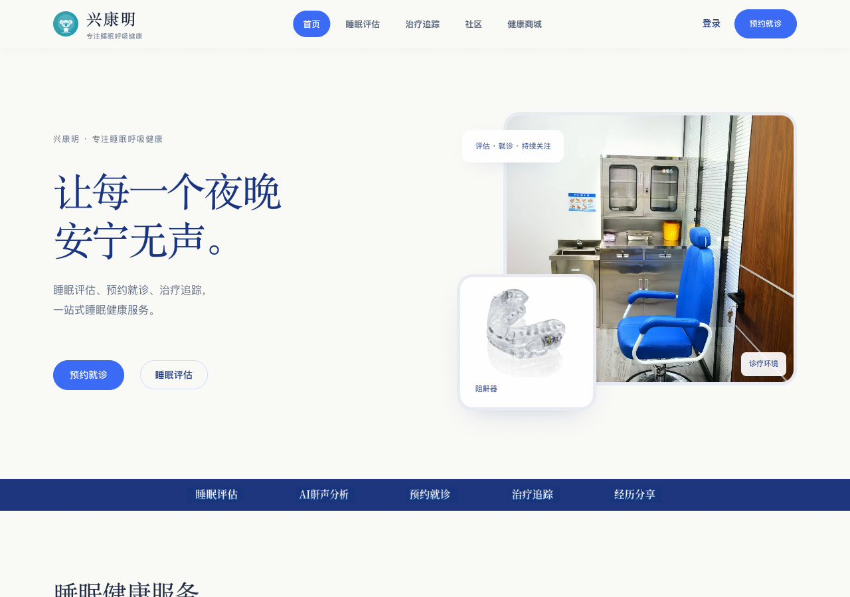
PC网站实际界面截图。截图展示当前可见内容，完整页面可向下滚动查看。

六 睡眠评估界面
操作路径：顶部导航“睡眠评估”
页面提供ESS嗜睡量表和AI鼾声分析两项入口；个人评估记录从“评估记录”进入。结果仅供健康参考。
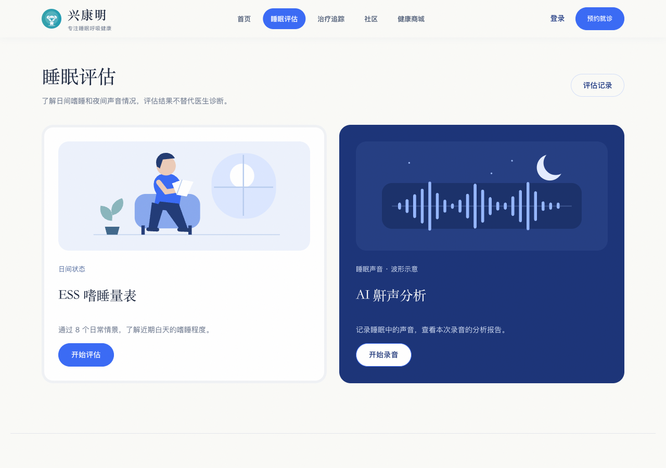
PC网站实际界面截图。截图展示当前可见内容，完整页面可向下滚动查看。

七 社区界面
操作路径：顶部导航“社区”
通过“全部、分享、提问、科普”分类及搜索查看内容，点击“阅读全文”进入详情；登录后可使用发布及互动功能。
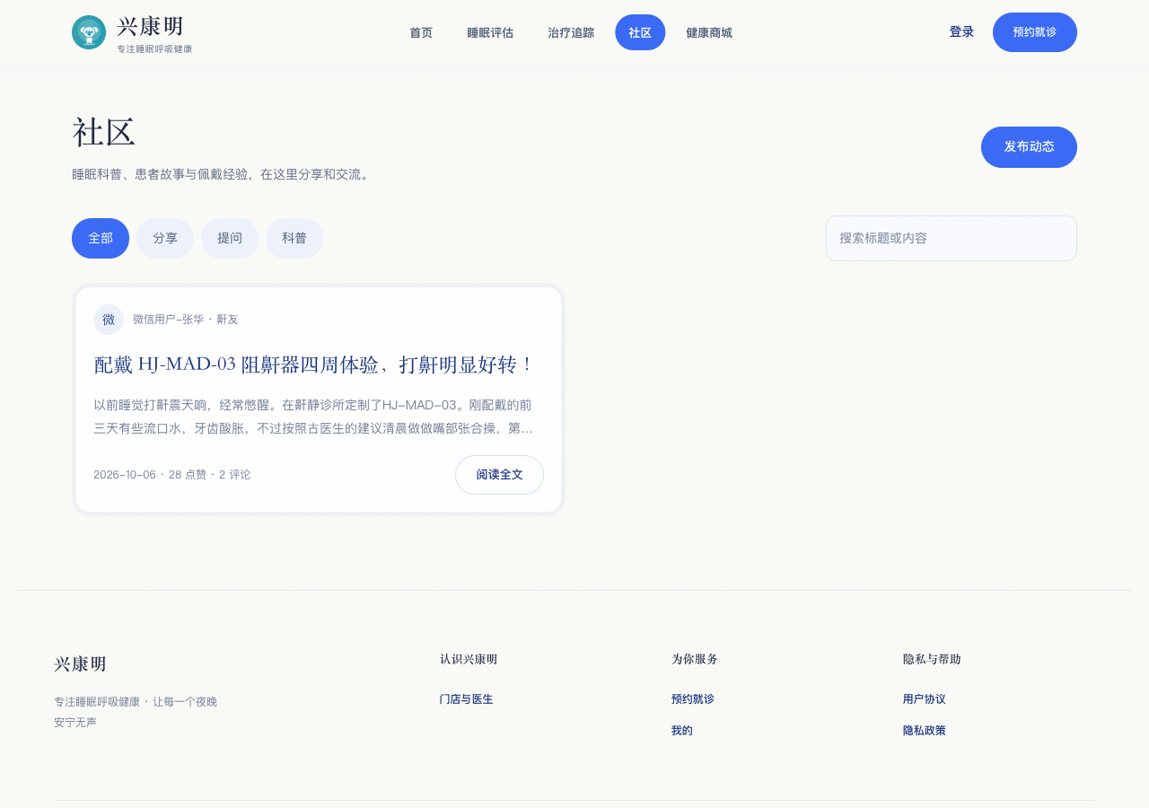
PC网站实际界面截图。截图展示当前可见内容，完整页面可向下滚动查看。

八 健康商城界面
操作路径：顶部导航“健康商城”
通过医疗器械、配件耗材、服务套餐等分类或搜索查看商品，点击商品卡片查看详情。商品销售费用与信息浏览费分别说明。
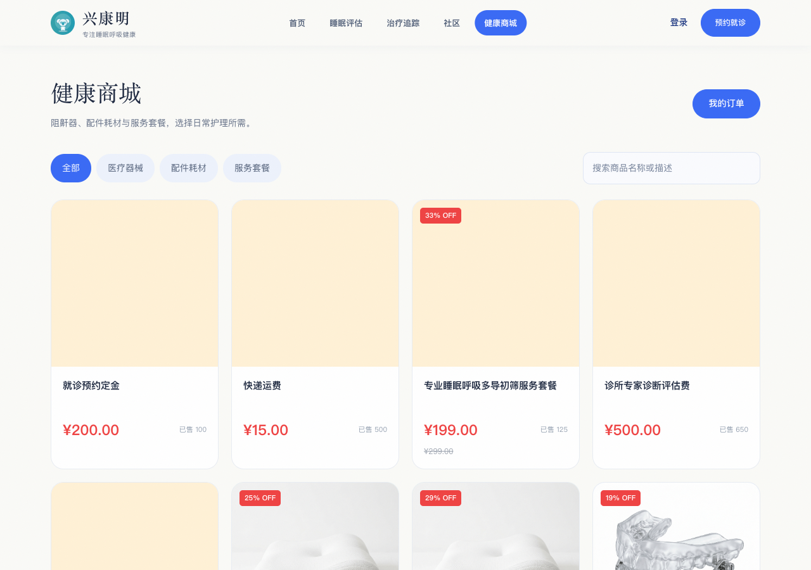
PC网站实际界面截图。截图展示当前可见内容，完整页面可向下滚动查看。

九 商品详情界面
操作路径：健康商城 → 商品卡片
页面展示商品名称、图片、价格和详情，并提供“立即购买”入口。图中内容为当前页面展示，注册或备案证明应与对应产品资料核对。
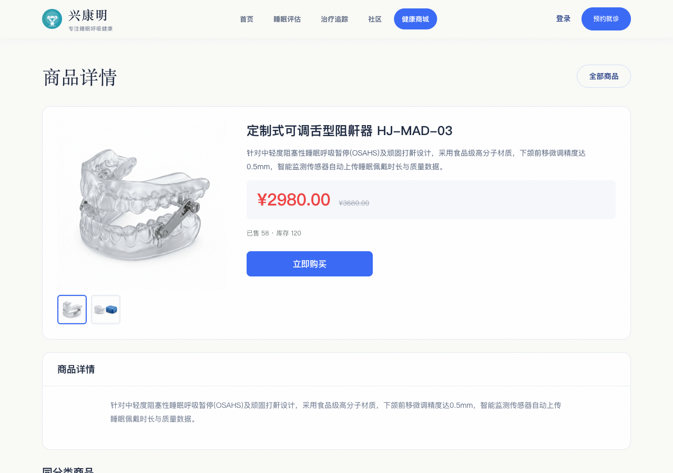
PC网站实际界面截图。截图展示当前可见内容，完整页面可向下滚动查看。

十 个人中心界面
操作路径：右上角“登录” → 登录成功 → “个人中心”
健康管理、我的服务和账号设置按功能分组；可从按钮进入预约、病历、评估、设备、订单、消息、客服及账号安全。
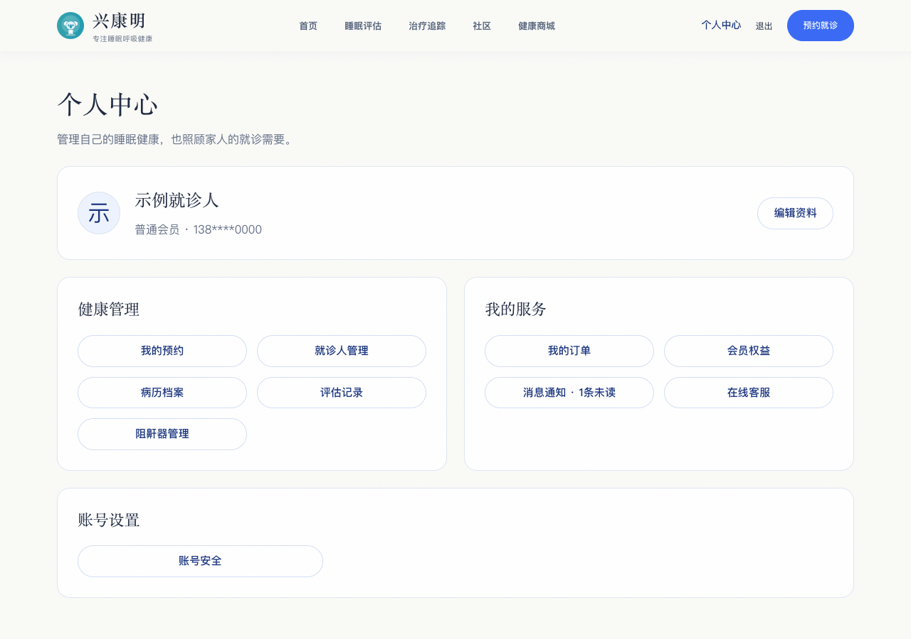
界面示例。图中就诊人、评估、诊疗或订单记录为功能演示数据，不对应真实患者或真实交易。

